**Truyện cổ tích: Sự tích cá chép hóa rồng**

**Cá chép hóa rồng phun nước làm cho đất đai màu mỡ, cây cối xanh tươi, đem lại sức sống cho muôn loài....**

**Nội dung**[**truyện cổ tích**](https://eva.vn/truyen-co-tich-cho-be-p2607c10.html)**sự tích cá chép hóa rồng**

*Vì Rồng trên trời ít, không đủ làm mưa cho đều khắp nơi, Trời đặt ra một kỳ thi chọn các con vật lên làm rồng. Vượt qua tất cả các con vật, cá chép đã chiến thắng và biến thành Rồng thiên. Cá chép hóa rồng phun nước làm cho đất đai màu mỡ, cây cối xanh tươi, đem lại sức sống cho muôn loài....*

Huyền thoại xưa ở Á Châu có kể rằng, khi trời đất mới hình thành, chính Trời đã làm ra mưa gió.

Nước từ mưa gió, sông, biển, và những sinh vật sống trong nước được Trời tạo ra đầu tiên, đó chính là nguồn phát sinh ra mọi thứ.

Sau vì bận bịu tạo ra người và vạn vật nên Trời không làm mưa gió nữa, mà sai rồng là con vật ở cõi trời, bay lượn ở trên không và phun nước xuống trần gian làm ra mưa.

Nhưng vì số Rồng trên trời ít, không đủ làm mưa cho đều khắp mọi nơi, Trời mới đặt ra một kỳ thi kén chọn các con vật lên làm rồng, gọi là “thi Rồng”.

Khi chiếu chỉ của Trời ban xuống dưới Thủy cung, vua Thủy tề là vì vua trông coi các công việc ở dưới nước, loan báo cho tất cả các giống sống ở đó, chúng tranh nhau đi thi.

Cuộc thi gồm ba kỳ, mỗi kỳ phải vượt qua một đợt sóng, con vật nào đủ sức, đủ tài, vượt qua cả ba đợt thì mới đậu để được hóa Rồng.

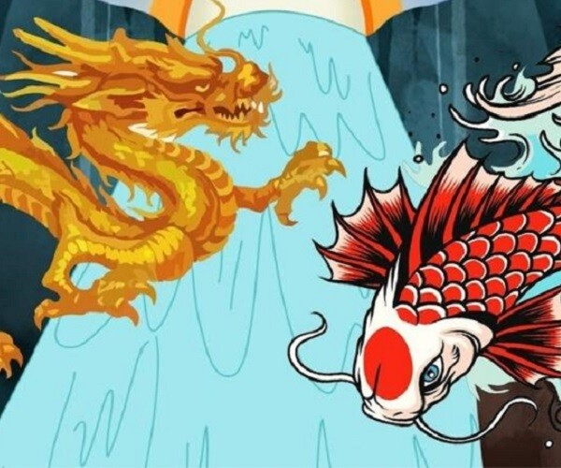

Ảnh minh họa.

Trong một tháng trời, bao nhiêu loài thủy tộc đến thi đều bị loại, vì không con nào vượt trót được cả ba đợt sóng. Có con cá rô nhảy qua được một đợt, đợt sau thì bị rớt.

Có con tôm nhảy qua được hai đợt, ruột gan vây vẩy râu đuôi đã gần hóa rồng. Khi đến đợt ba, đuối sức bị té nên lưng cong lại.

Đến lượt có một con cá chép vào cuộc thi, con cá này bản chất của nó đã là quý hiếm đặc biệt, vì trong miệng nó có ngậm một viên ngọc trai…

Thần gió thấy lạ bay đến để xem, gió, mây ào ạt kéo đến, sấm sét ầm trời, và những đợt sóng cao trổi dậy…

Cá chép nhờ đợt sóng cao đưa lên, vượt luôn một lần qua ba đợt sóng, nhả ngọc vượt qua Vũ Long Môn và hóa rồng.

Cá chép hóa rồng vì vậy biểu trưng cho sự can đảm, may mắn, trót lọt, thành công, chiến thắng!

Cả bầy cá chép con nào cũng muốn vượt qua Vũ Long Môn, bởi chúng biết hễ vượt qua được cửa đó, chúng sẽ từ những con cá chép tầm thường trở thành con rồng siêu phàm, thoát tục… và biến thành Rồng thiên, được sống đời đời.

Vẫy, đuôi, râu, sừng tự nhiên mọc đủ, hình dạng trọn vẻ oai phong, rạng rỡ, một biểu tượng cho sự khát vọng của con người trên thế gian…

Nhưng không phải con nào cũng có tính chất quí sáng (mang ngọc quý trong thân) và không phải cá chép nào cũng có phẩm chất, khả năng khắc phục khó khăn, trở ngại để đạt được thành công!

Cá chép hóa rồng phun nước làm cho đất đai màu mỡ, cây cối xanh tươi, đem lại sức sống cho muôn loài.

Bởi vậy người ta thường xem hình ảnh cá chép hóa rồng là biểu tượng của sự an lành và sung túc, thịnh vượng. Thăng tiến trong học hành, thi cử, công danh và may mắn về tài lộc trong thương mại.

**Thử tài trí nhớ qua những câu đố vui**

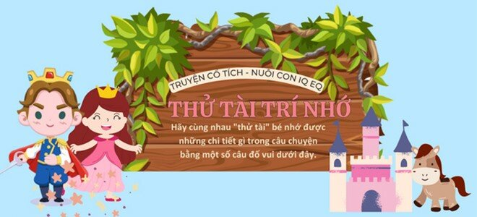

***1***

***Huyền thoại xưa ở Á Châu có kể rằng, khi trời đất mới hình thành, chính điều gì đã làm ra mưa gió?***

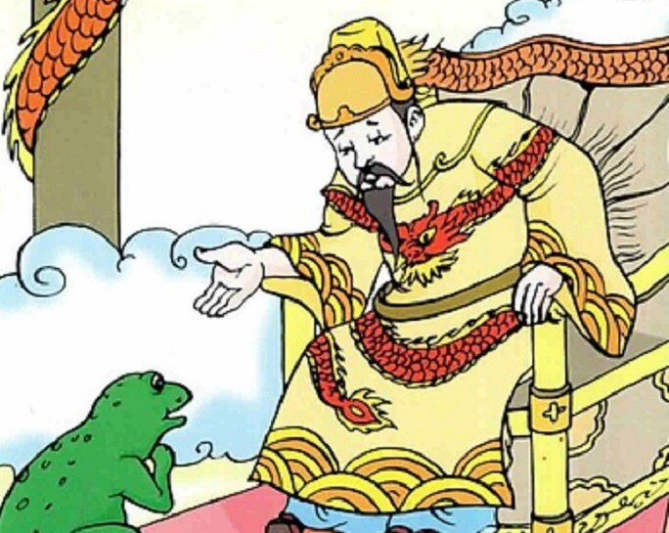

Chính Ông Trời.

Thần Núi.

***2***

***Về sau, Trời sai con vật gì phun nước xuống trần gian làm ra mưa?***

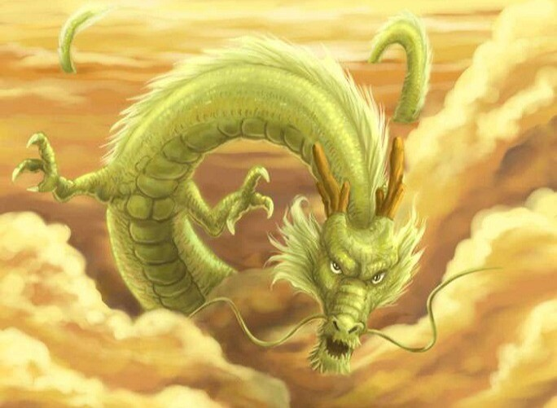

Con Rồng

Con lươn.

***3***

***Hình ảnh cá chép hóa rồng mang biểu tượng gì?***

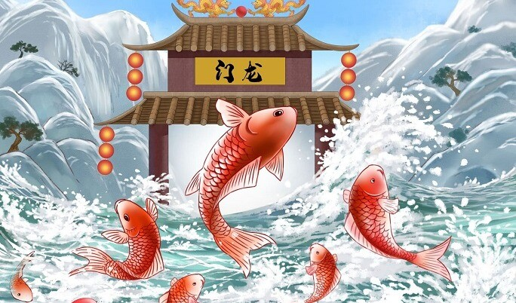

An lành và sung túc, thịnh vượng.

Xinh đẹp, thông minh.